**双流区张志勇名师工作室**

**简 讯**

**艺体育人 向美而生**

活动时间：2021年09月27日

参加人员：张志勇导师、工作室学员

活动主题：2024届新生美术专业成长规划专题讲座分享

简讯记录：李鑫

简讯内容：

九月是收获的季节，九月是欢乐的季节，在秋风送爽、丹桂飘香的季节里，我们在此欢聚一堂，召开成都市双流区张志勇名师工作室2021年9月研修活动。本次研修旨在对初高2024届新生进行美术专业成长规划分享，理清对新生培养方向，树立明确育人目标。共同帮助工作室学员适应教学工作，提升教学管理水平，助力教师专业成长。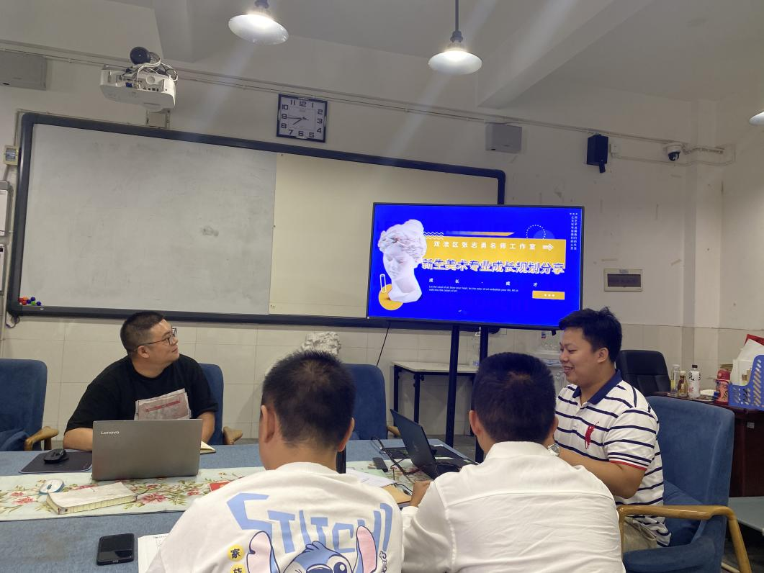

活动首先由李鑫老师分享新生美术专业成长规划，从艺体育人、向美而生，家校共育、护孩远航，教育初心、教师使命，学生前途、扬长发展，家、校、学、师、这四个方面进行深入剖析，阐述了他的教育教学理念：以‘美’育‘德’，以‘特色’促‘全面’，在完成既定教学任务的同时，还要注意对学生个性的发掘和美术素养的培养。

分享了在实际教学中，要培养学生对美的发现、感受以及欣赏的能力，提高学生综合素质，促进学生全面发展。

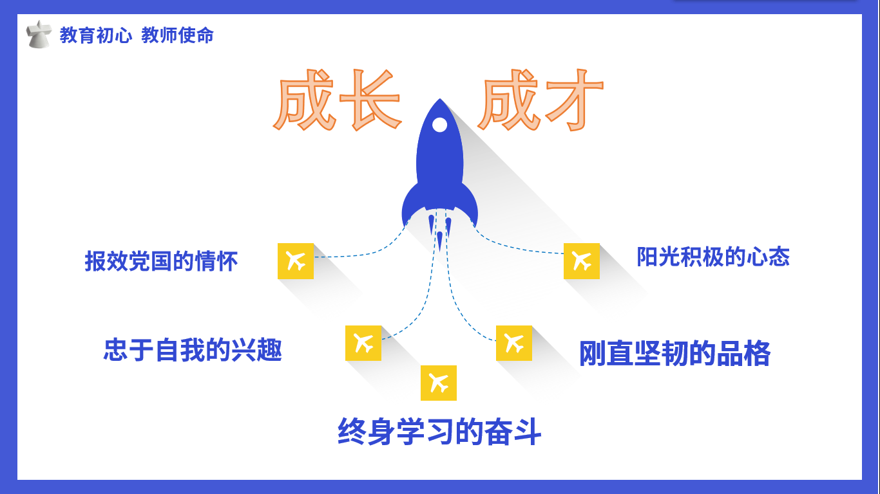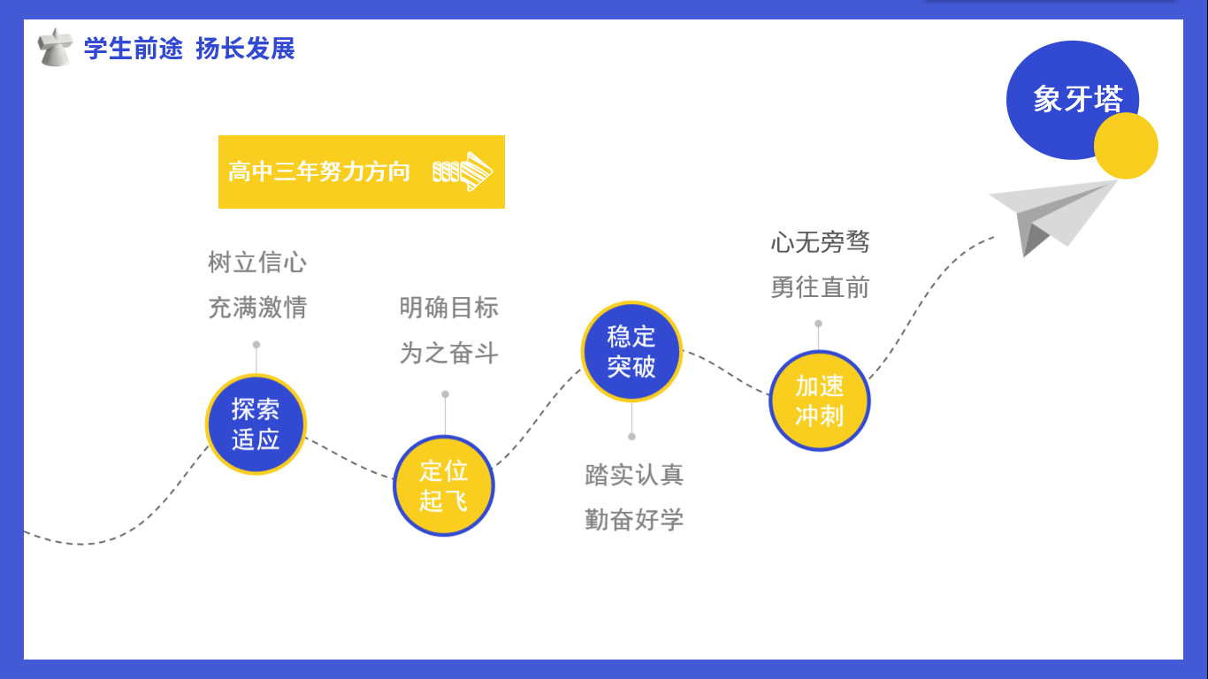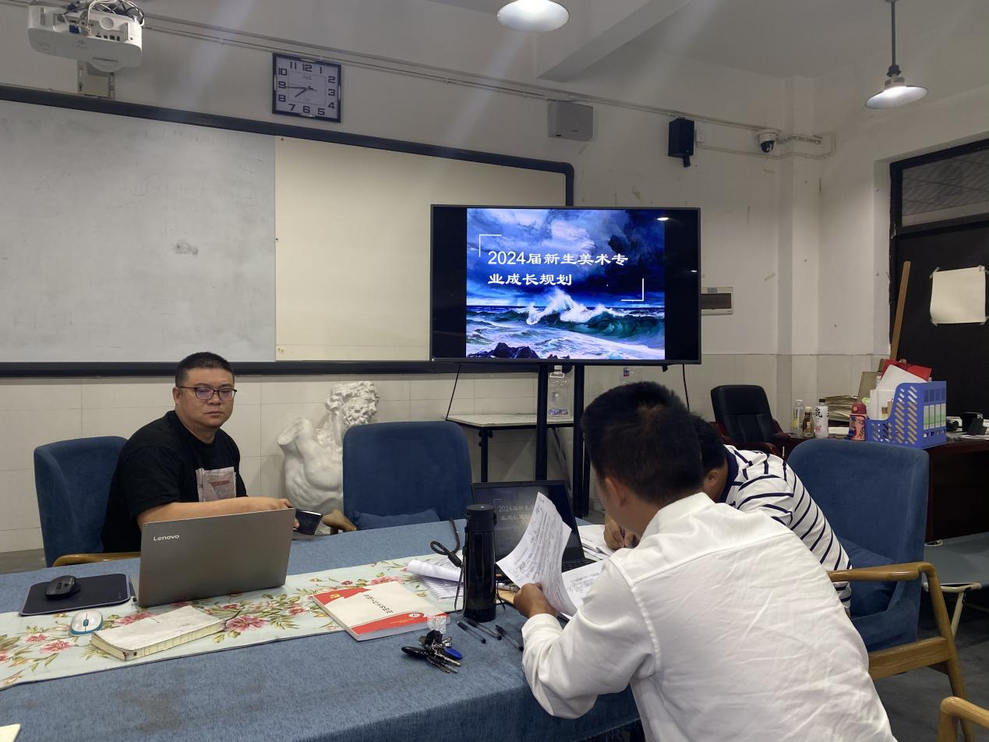

接下来是由杨强老师和大家分享交流，主要从班主任德育工作入手，切实考虑学生长远发展，并从班主任工作点滴抓起，做好学生德智体美劳五育并举。并分析个别心理状态异常学生情况，一定给予多方面的关注，和家长也及时的沟通交流，共同做好学生的成长规划。

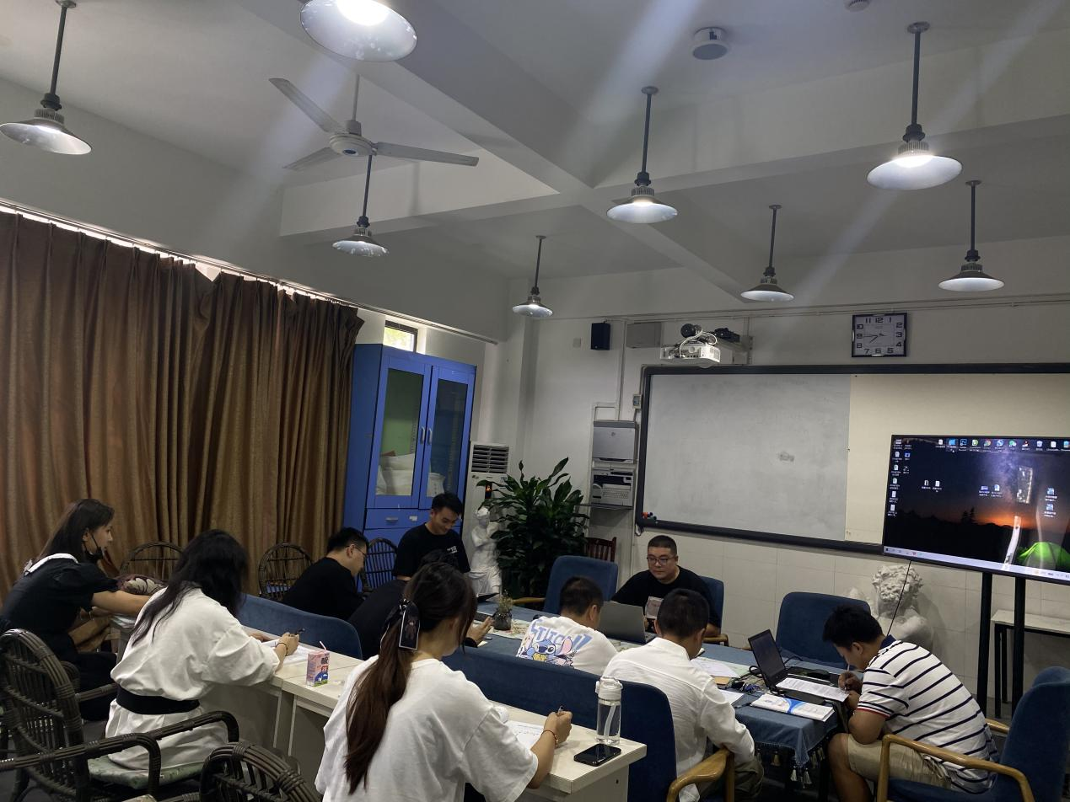

最后由导师张志勇老师进行总结点评，给到了学员们中肯的建议，导师的话语犹如醍醐灌顶，帮助学员们解开了教育教学的困惑。分析了美术联考新政策、新形势，并督促学员们多听课学习，提升教育教学技能。提出了如何提升学生内驱力这一值得探究的问题，引起学员深思。活动尾声，导师张志勇带领学员们明确了下一次的活动安排，研修活动在学员的满满收获中落下帷幕。

这次的研修活动无疑是教学道路中的灯塔，为今后美术生成长教进一步明确了方向。相信在这样卓有成效的研修活动中,各位老师的思维互相碰撞、不断学习,专业教学的火花必将更加闪耀。